**Отчет по работе о наставничестве за январь 2024 г. Годунова Е.Е.**

**План:**

Выбор темы самообразования, составление плана. Общие вопросы по ведению портфолио.

**Работа:**

Анастасия Олеговна составляла план по ежедневному планированию на февраль на основе плана за январь. Проводила ей консультацию и отвечала на вопросы по составлению плана.

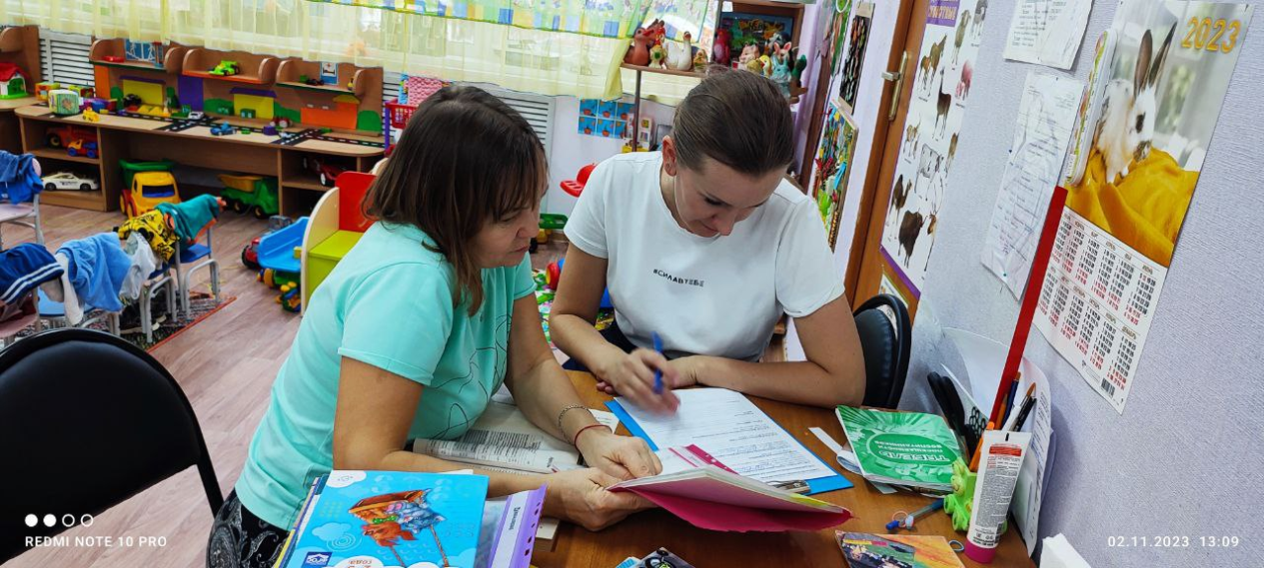

Вместе создали дидактическую игру по патриотическому воспитанию «Россия- моя родина!», провели занятие по данной теме. Ведется работа по закаливанию в группе.

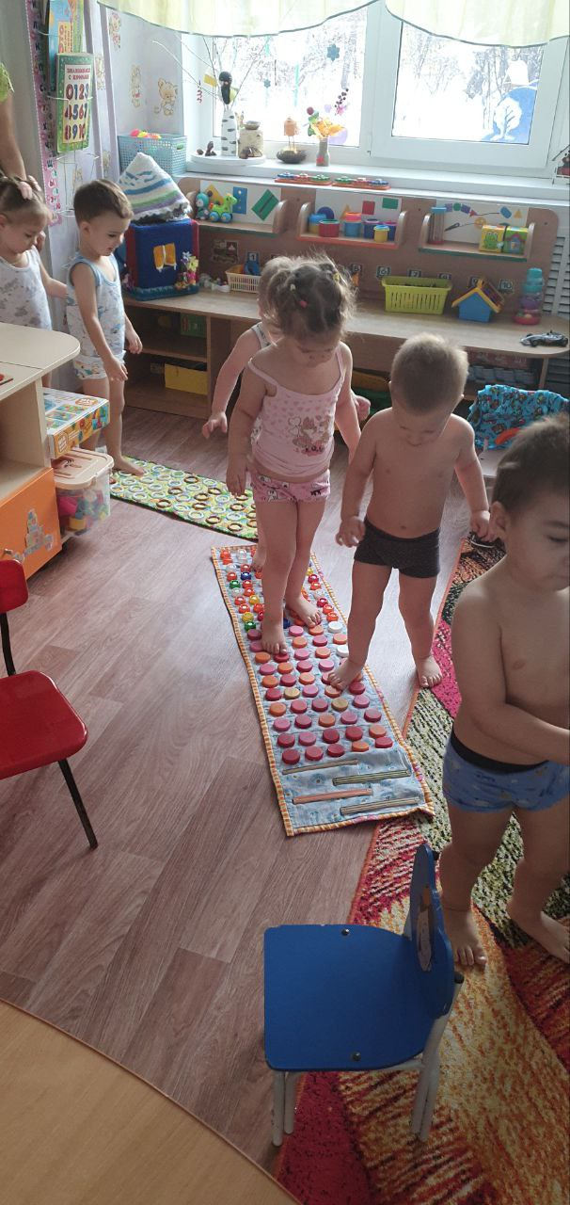 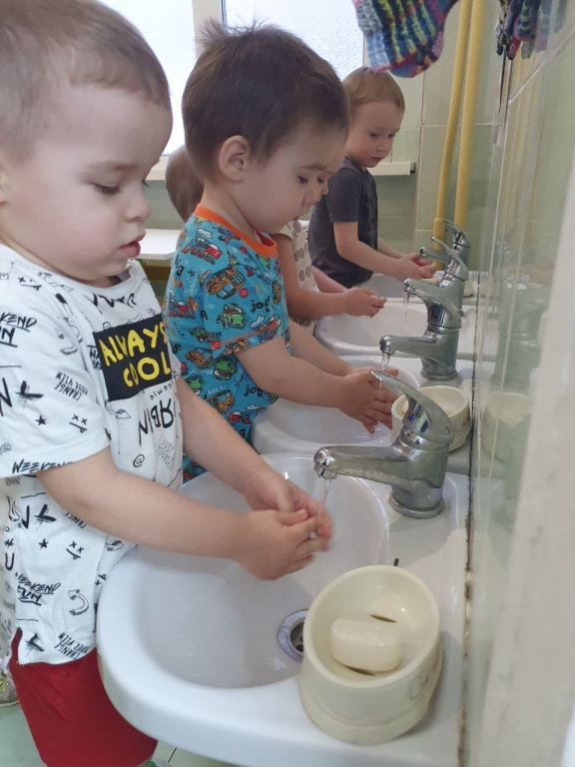

**Отчет проведенной работы за январь 2024г.**

**4 группа Годунова Е.Е., Антошина А.О.**

После праздничных выходных, дети поучаствовали в уборке новогодней елки в группе, а также провели с музыкальными руководителями занятие: «Прощание с елкой», где водили хороводы и пели песни.

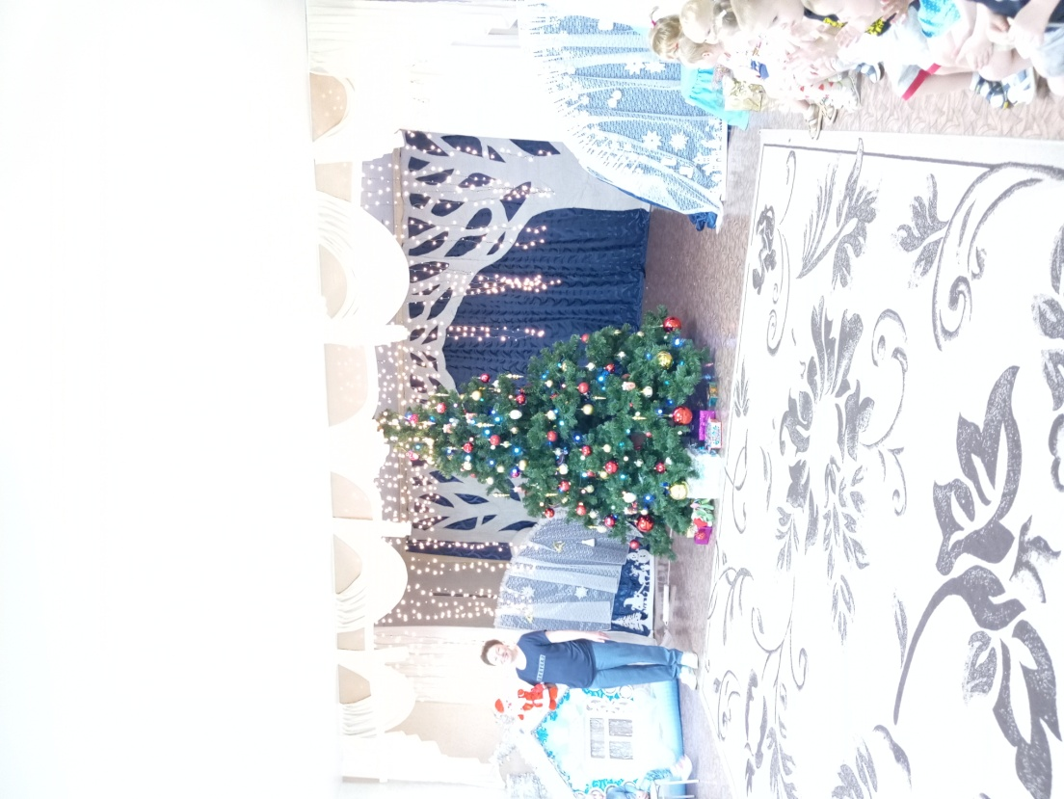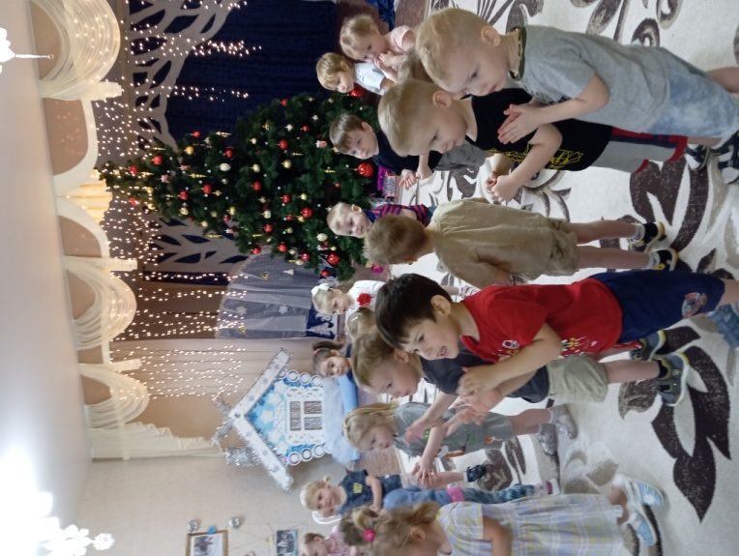

Провели по пожарной безопасности сюжетно-ролевую игру «Мы пожарные». Подобрали атрибуты для игры, создали сюжет для детей, распределили роли. После проведения игры, сделан отчетный видеоролик на сайт детского сада и родителям в чат.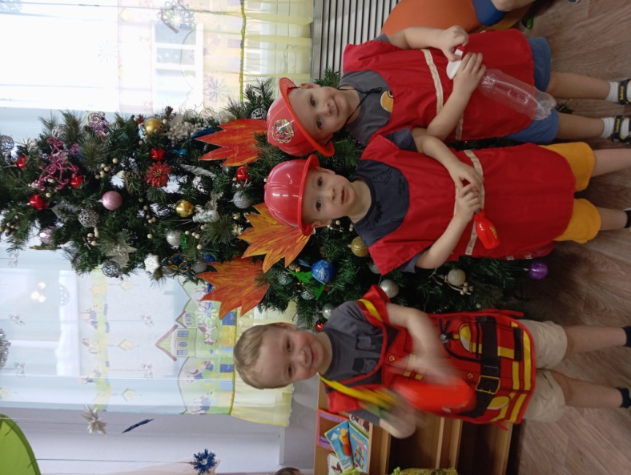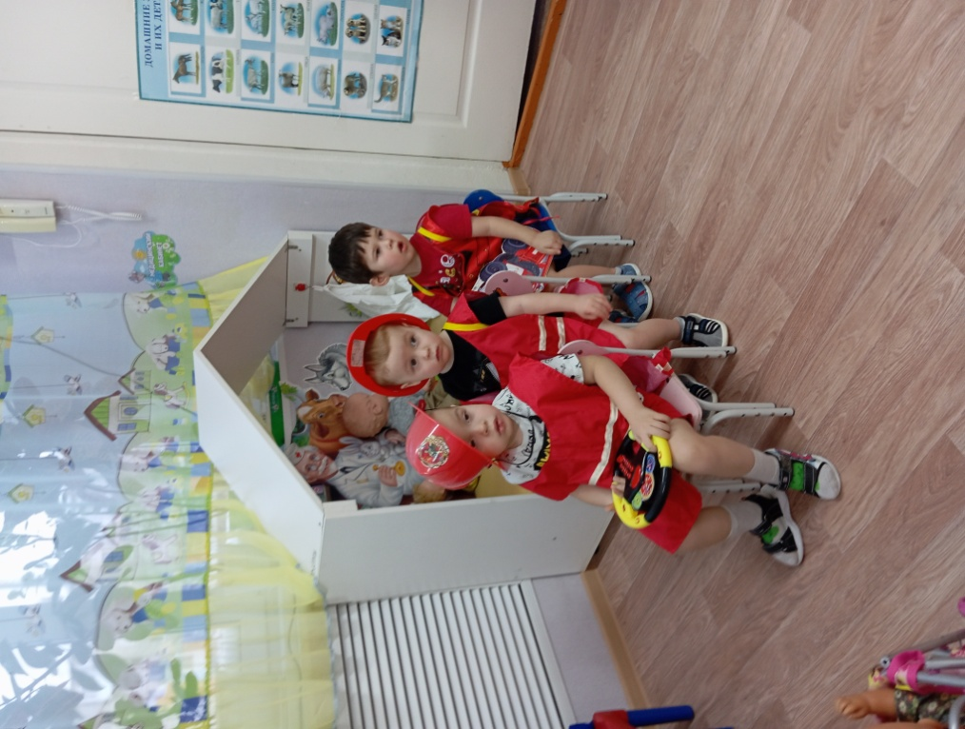

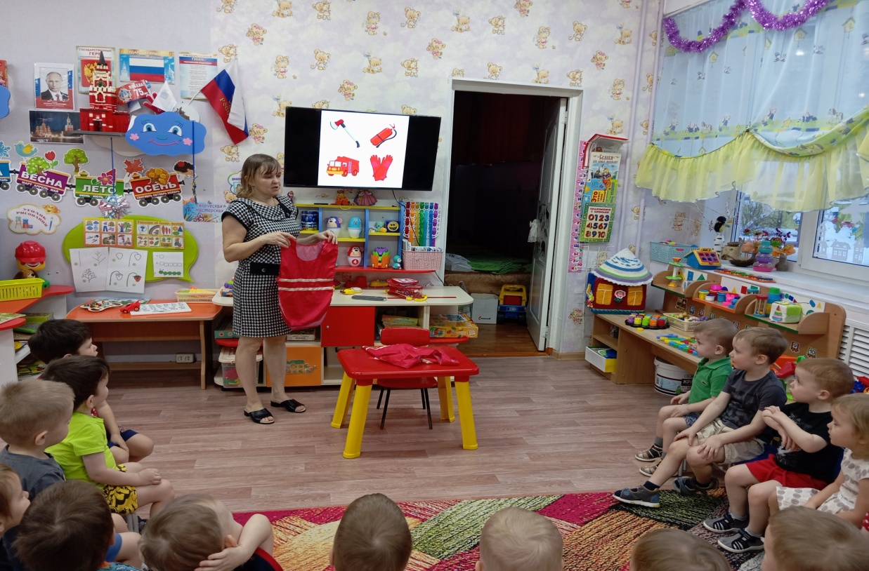

Провели с детьми «Всемирный день спасибо». Учили детей волшебным словам. Учили говорить спасибо, разыграв разные сюжеты. Дети с удовольствием приняли правила игры. Применяют сейчас слово СПАСИБО в разных жизненных моментах.

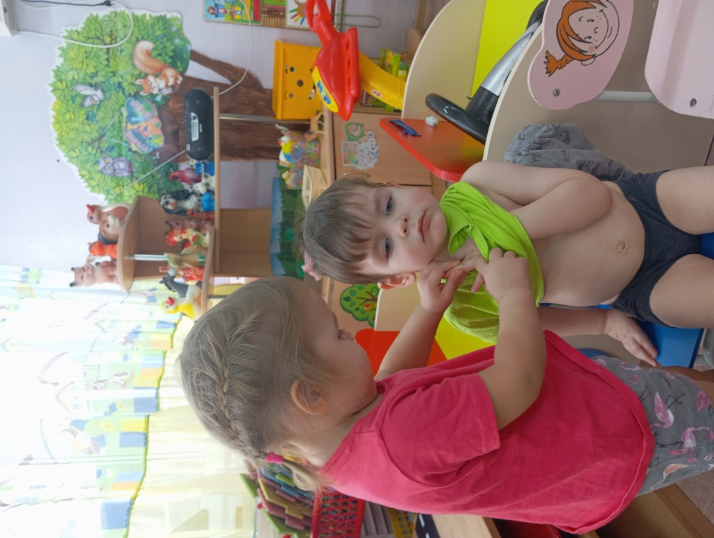

Для родителей провели консультации: «К ребенку с добром», «Профилактика плоскостопия», «Важность прогулки зимой».

Совместно с родителями провели акцию: «Покорми птиц зимой». Родители принесли с детьми корм птицам, а дети с воспитателями вешали кормушки для птиц и накладывали корм птицам. Провели беседу: «Зачем нужно подкармливать птиц зимой?». Создан видеоролик на сайт после проведения акции.

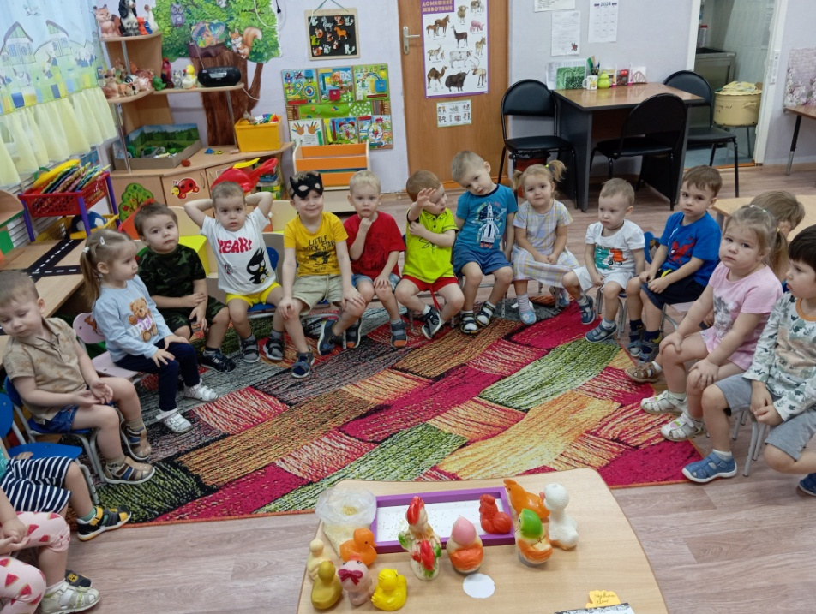

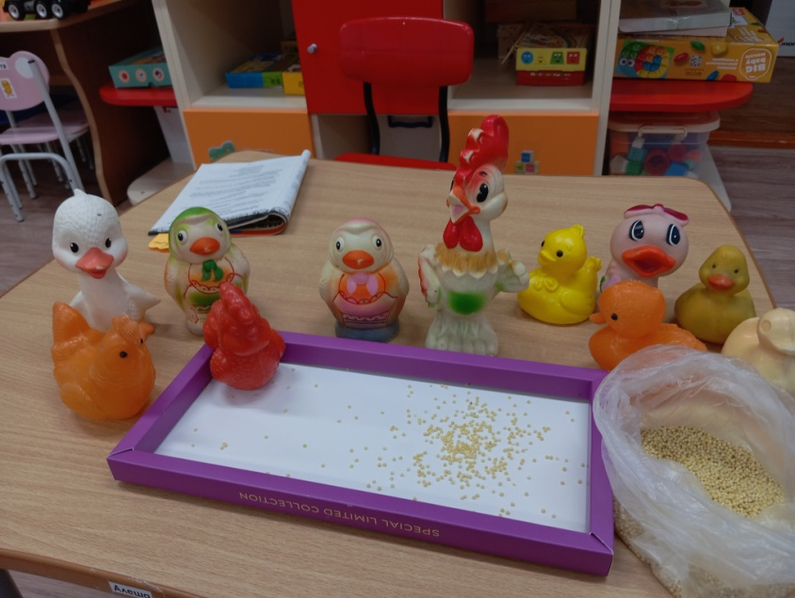 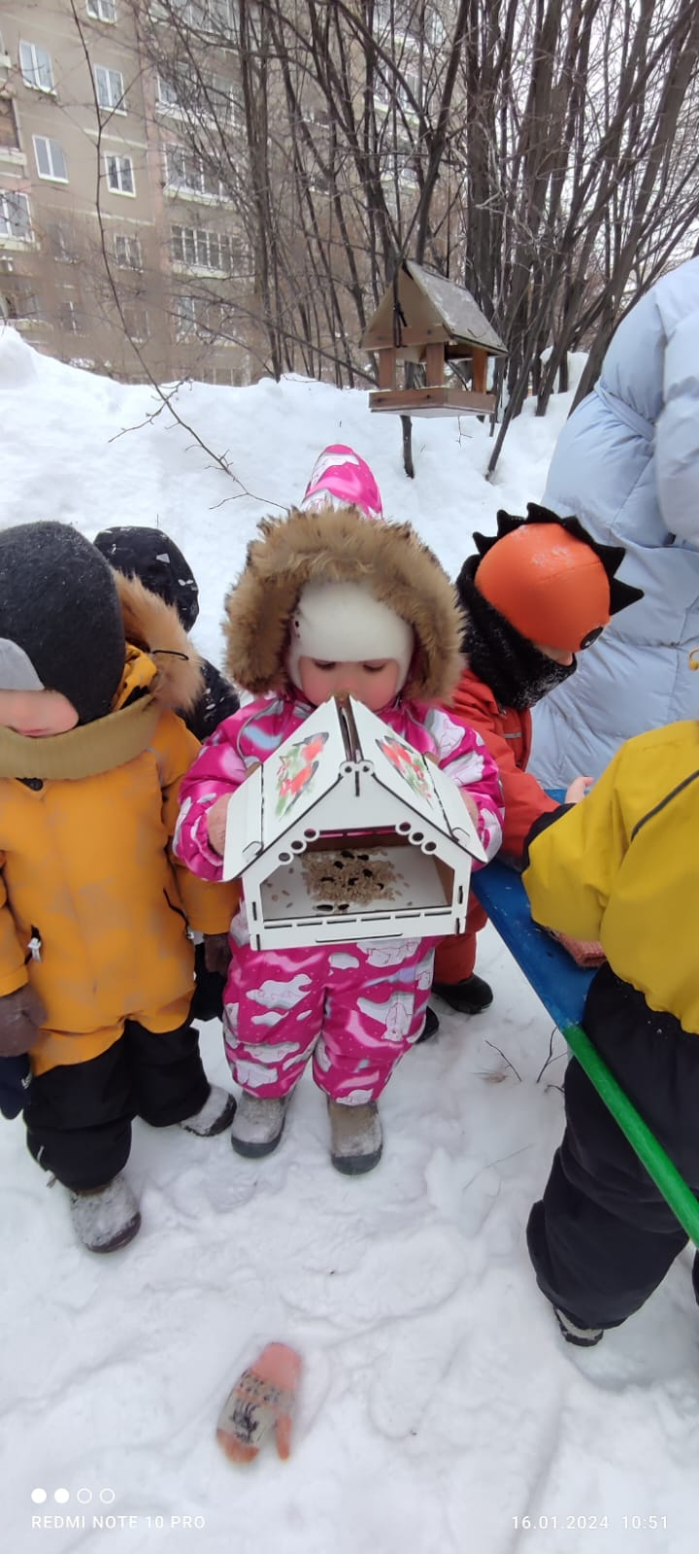

По патриотическому воспитанию проведено мероприятие «Моя родина-Россия!». Дети познакомились с символами России и в конце занятия учились раскрашивать флаг РФ. 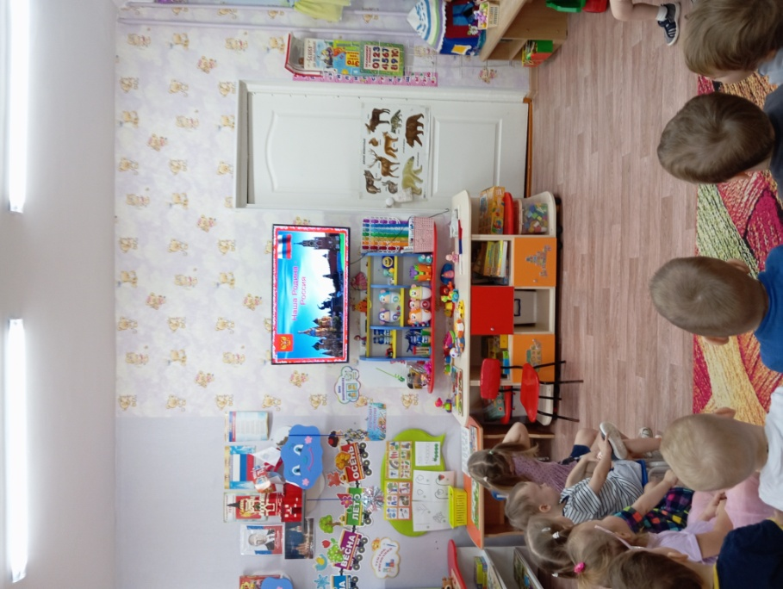 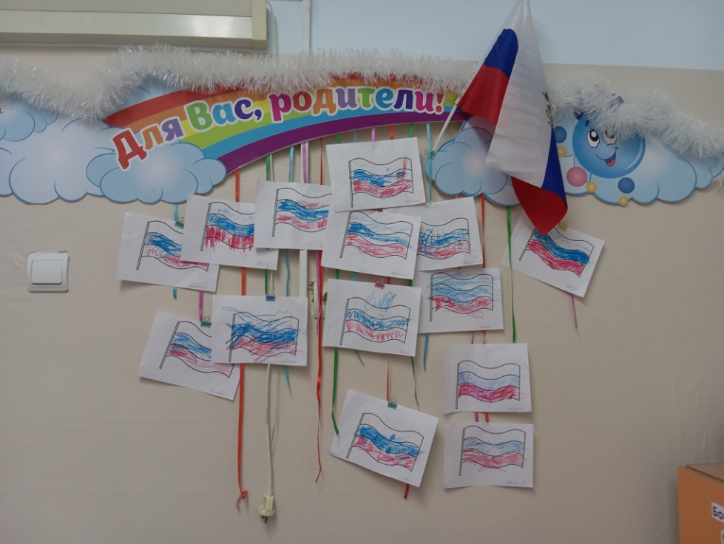

Создана настольная игра :«Россия- моя родина!». Дети с удовольствием изучают символы нашей страны.

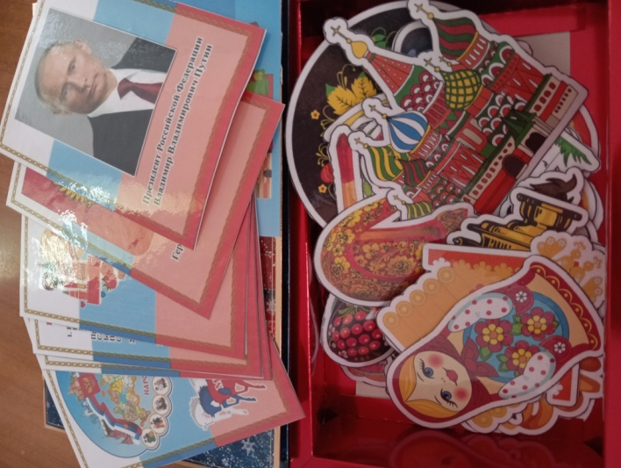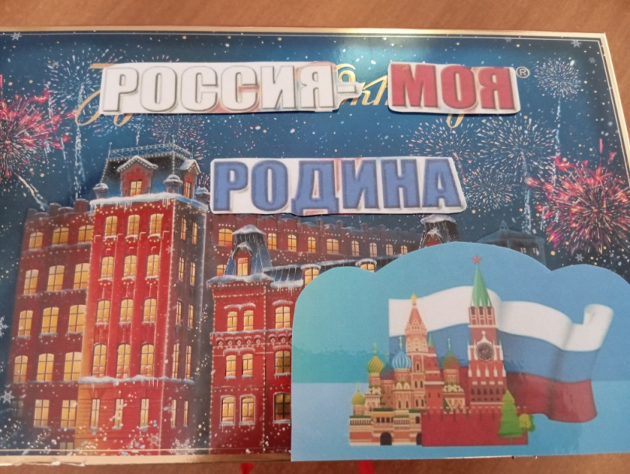

После проведенного занятия создан видеоролик на сайт детского сада и отправлен родителям в чат.

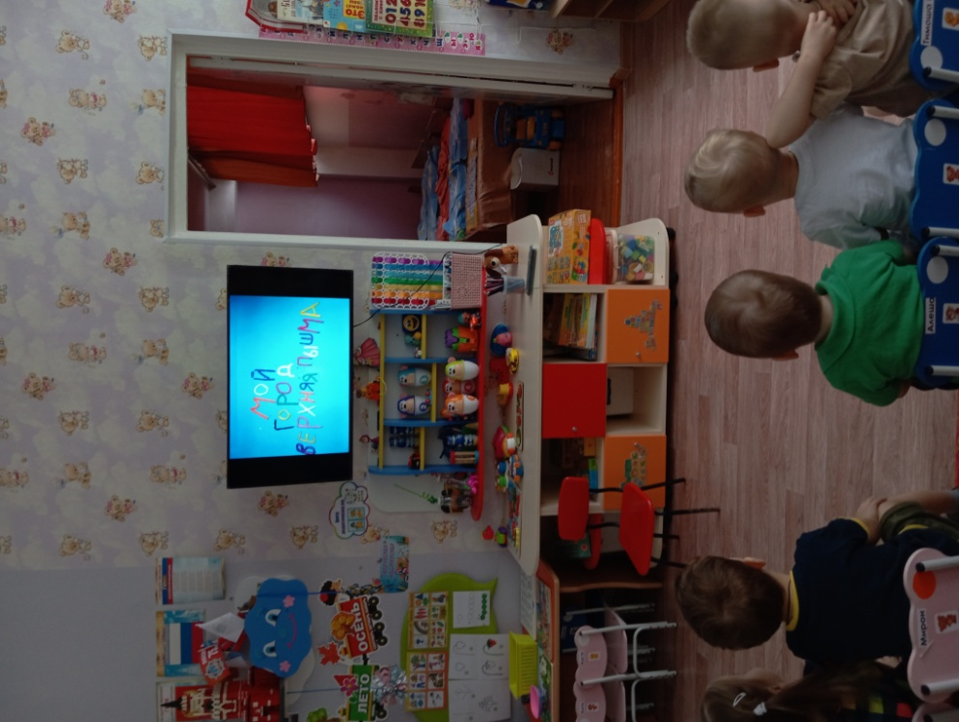

Учили детей разыгрывать сказки. Распределяли роли и пробывали озвучивать каждого героя.

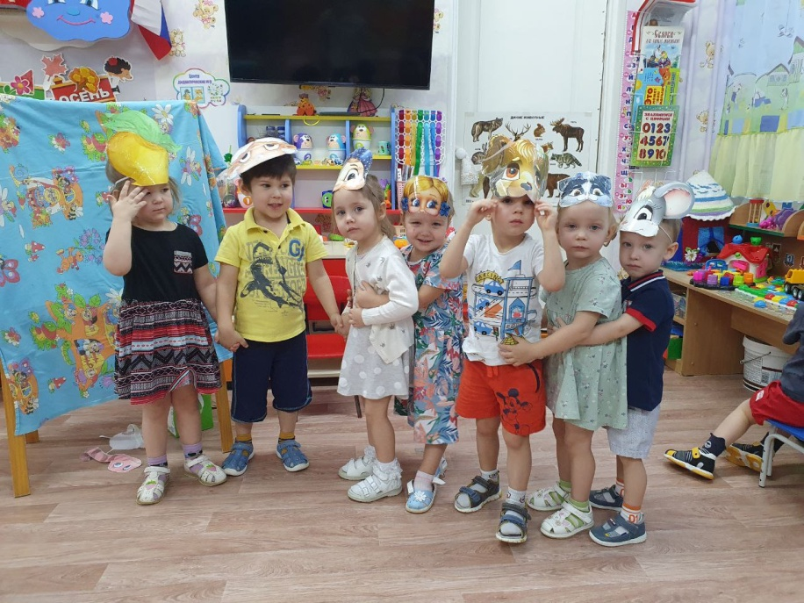

Детям очень понравилось играть в сказку.